2016年12月英语四级真题下载第二套
新东方在线英语四级频道考后发布2016年12月英语四级真题答案，同时新东方名师将对真题 答案进行权威解析，请考生关注。更多2016年12月英语四级听力真题及答案、英语四级作文真题及 答案、英语四级阅读真题及答案、英语四级翻译真题及答案，请查看【2016年12月英语四级真题答案解析】专题!
2016年12月英语四级真题及答案
作文 | 四级作文真题 | 四级作文范文 | 四级作文真题解析
听力 | 四级听力真题 | 四级听力答案 | 四级听力真题解析
阅读 | 四级阅读真题 | 四级阅读答案 | 四级阅读真题解析
翻译 | 四级翻译真题 | 四级翻译答案 | 四级翻译真题解析
2016年12月英语六级真题及答案
作文 | 六级作文真题 | 六级作文范文 | 六级作文真题解析
听力 | 六级听力真题 | 六级听力答案 | 六级听力真题解析
阅读 | 六级阅读真题 | 六级阅读答案 | 六级阅读真题解析
翻译 | 六级翻译真题 | 六级翻译答案 | 六级翻译真题解析
2016年12月英语四级真题下载第二套

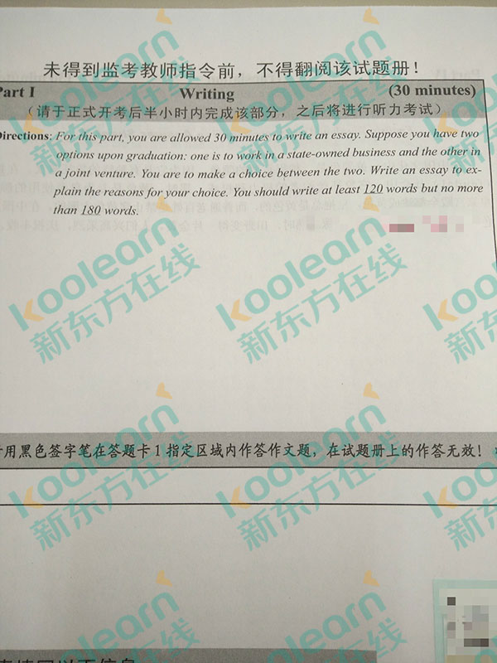
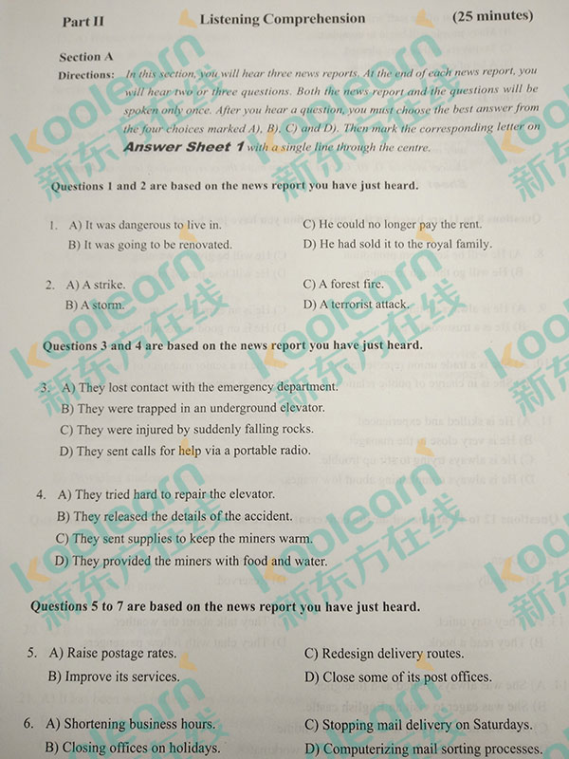

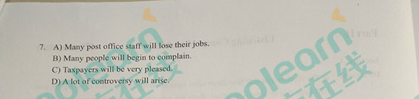
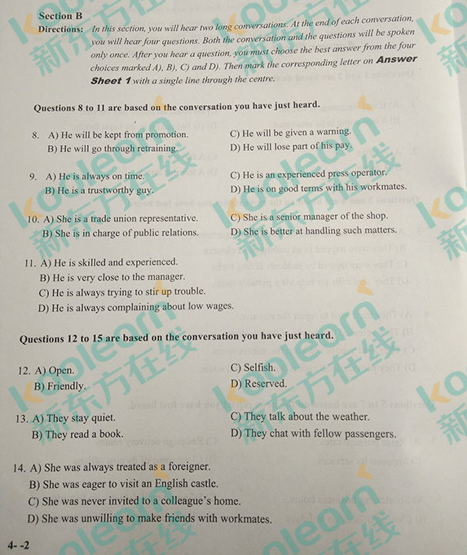

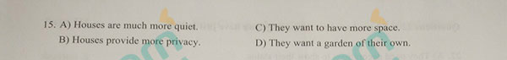
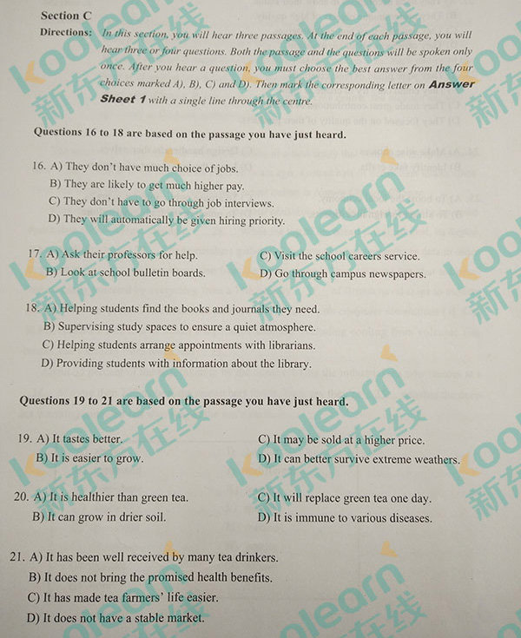
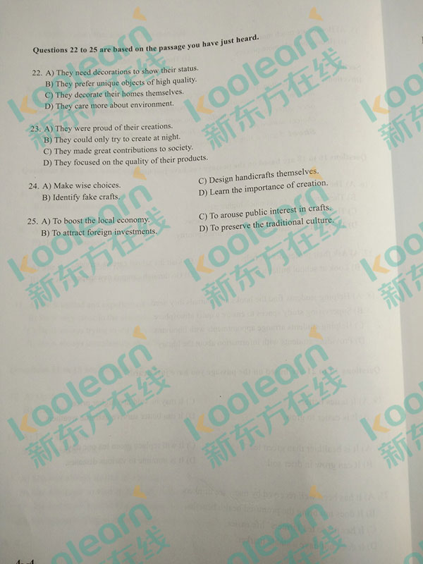

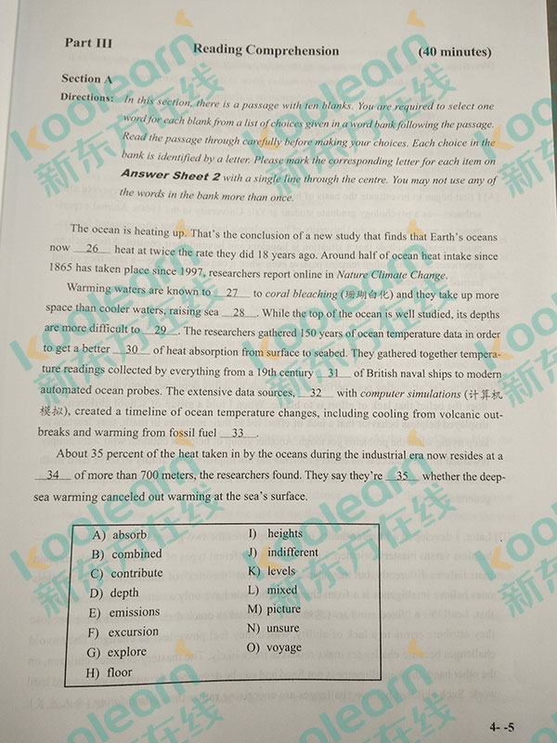
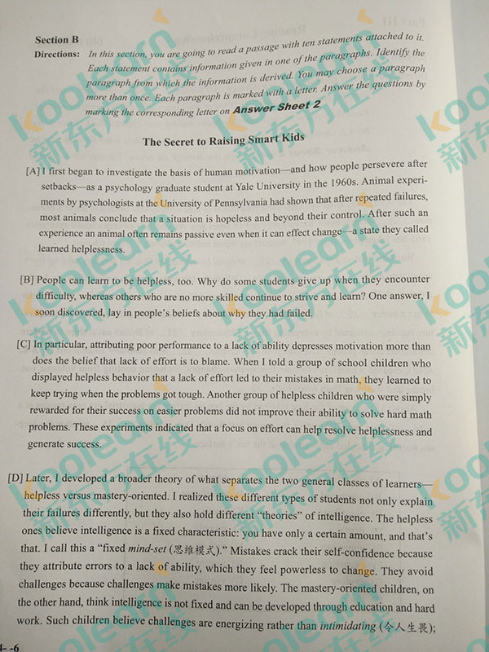
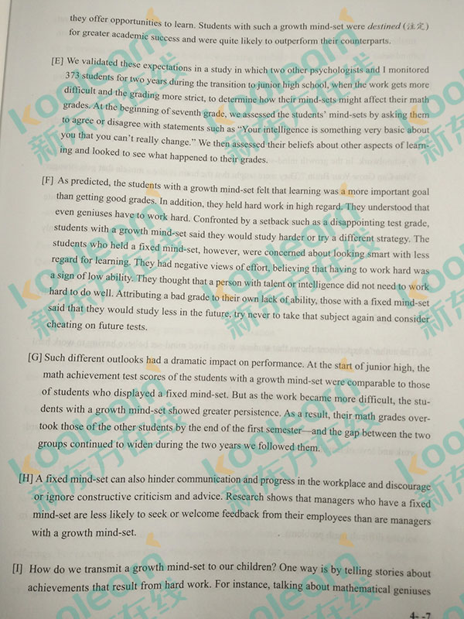
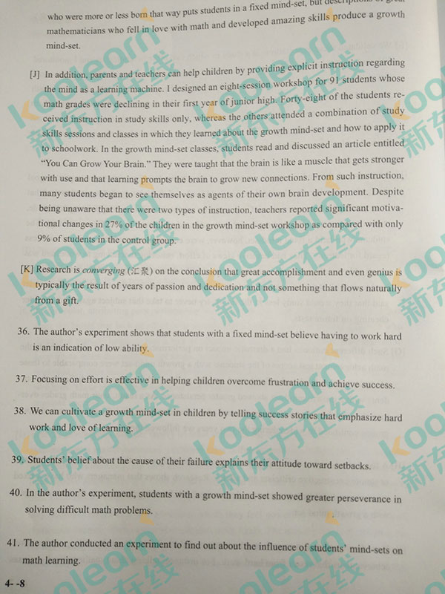
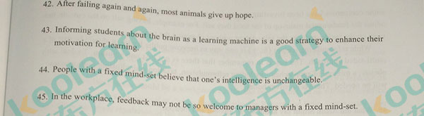
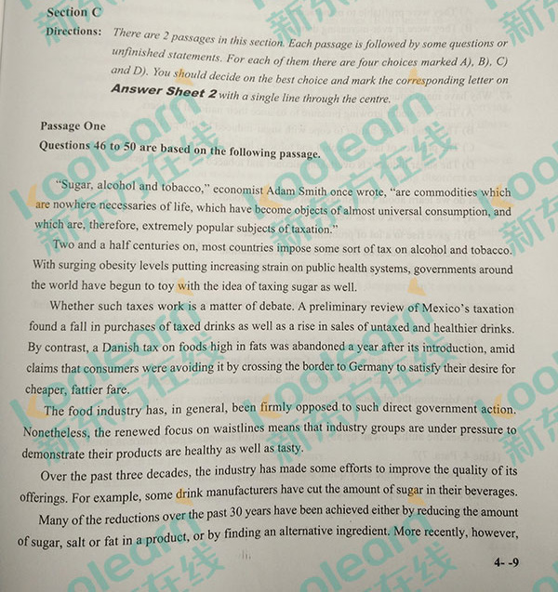
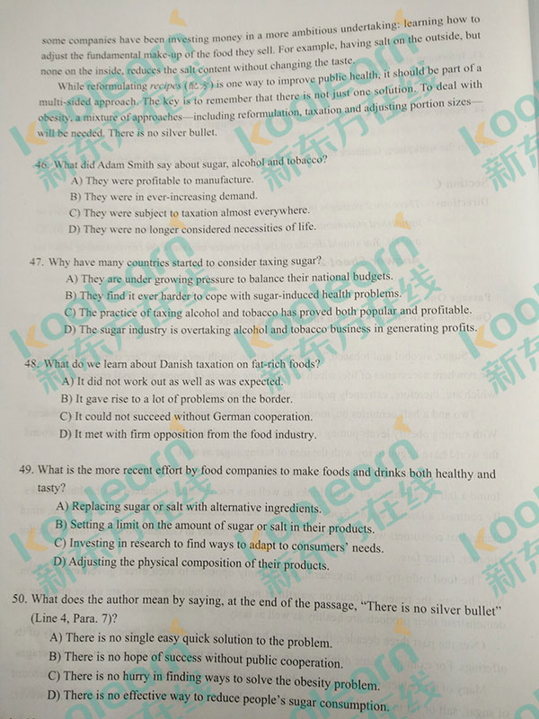
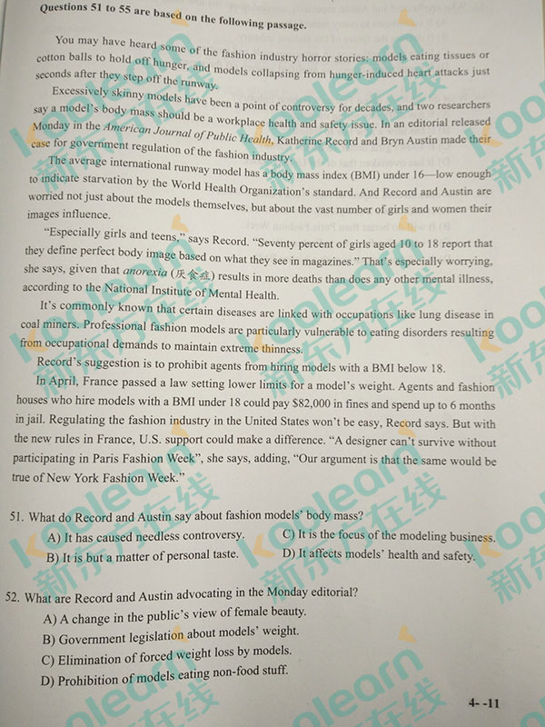
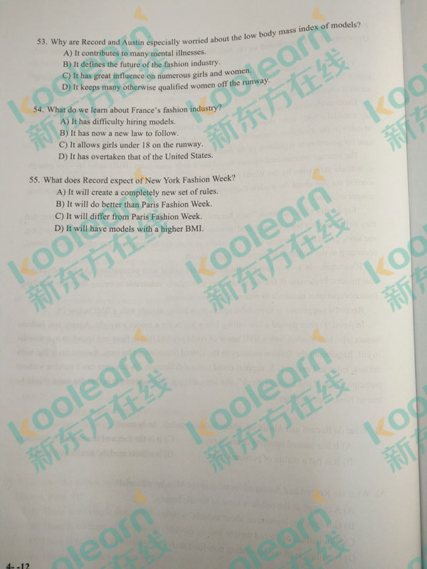

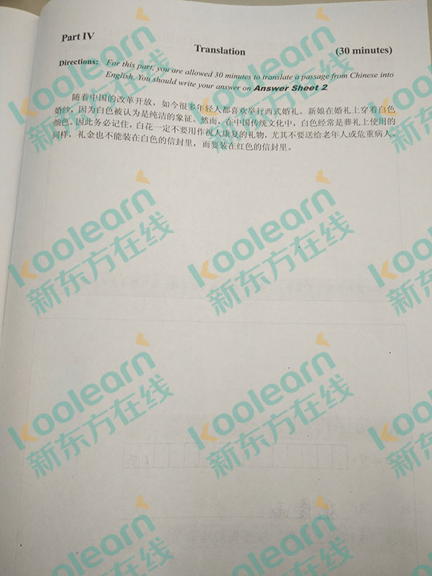

>>四级答案这里最全

